Nhậu Nhẹt Tâm Pháp - Bí Kíp Uống Rượu!!!
2 Tháng 6 2013 lúc 20:55
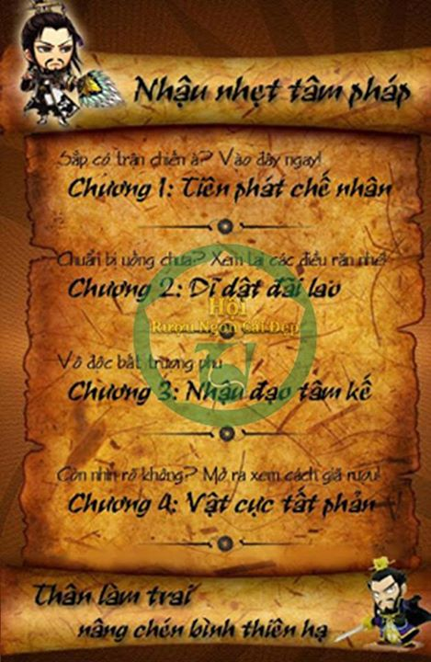

Chương 1 - Tiên phát chế nhân (chuẩn bị trước khi nhậu)

Thiên hạ thủ vi cường - trước khi vào trận chiến tầm 30 phút, tùy theo điều kiện, anh em hãy tìm kiếm và sử dụng một trong những thứ phổ biến sau:

Phô mai: Giúp tạo một lớp tráng dạ dày giúp giảm hấp thụ rượu và hạn chế tổn thương dạ dày

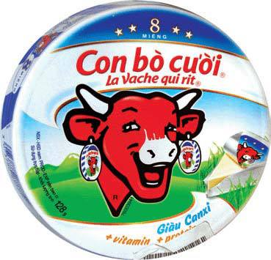

Sữa chua: Chứa nhiều keo thực vật nên giữ lâu trong dạ dày, giảm kích thích của rượu và bảo vệ thành dạ dày

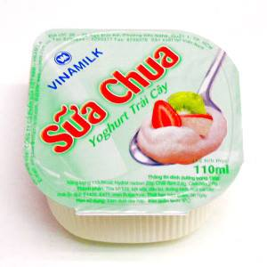

Mật ong: Vừa tăng thời gian bị ngấm rượu, vừa làm êm dịu dạ dày

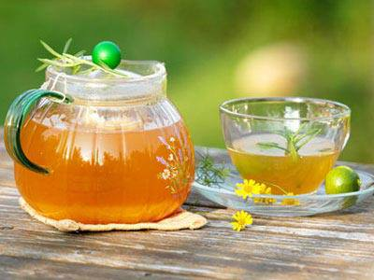

Sữa tươi không đường: Sữa là loại đồ uống có thể hạn chế sự hấp thụ của rượu vào trong máu

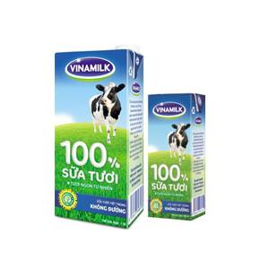

Bột sắn: Sắn dây có tác dụng giảm huyết áp, giảm đau đầu, những biến chứng mà bạn gặp phải khi uống rượu

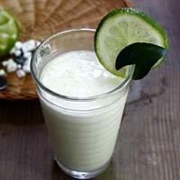

Một ly nhỏ dầu ăn: Một ly nhỏ thôi, đừng có uống cả cốc đấy nhé - lớp dầu này sẽ phủ toàn bộ lớp niêm mạc trong thành dạ dày, giảm độ ngấm của rượu

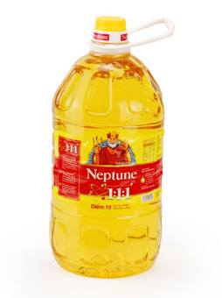

Chương 2 - Dĩ dật đãi lao (Câu giờ)

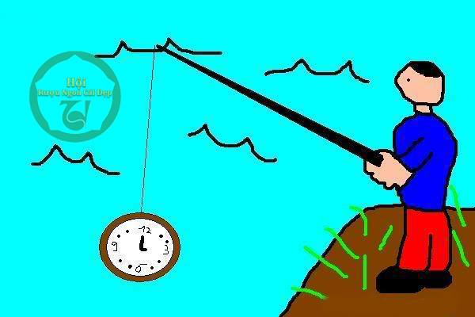

1. Dục tốc bất đạt - uống chậm thôi Binh pháp dạy ta phải biết tĩnh như sơn, thâm trầm như rừng! đừng bốc đồng, đừng nóng mặt vì khích tướng mà chứng tỏ bản thân. Về mặt khoa học, việc "câu giờ" sẽ giúp cơ thể bạn có thời gian để chuyển hóa lượng cồn đã uống

1. Dục tốc bất đạt - uống chậm thôi

Binh pháp dạy ta phải biết tĩnh như sơn, thâm trầm như rừng! đừng bốc đồng, đừng nóng mặt vì khích tướng mà chứng tỏ bản thân. Về mặt khoa học, việc "câu giờ" sẽ giúp cơ thể bạn có thời gian để chuyển hóa lượng cồn đã uống

2. Có thực mới vực được đạo:

Đừng mải uóng mà quên ăn và khi ăn, nếu xuất hiện các món ăn dạng sau thì hãy ưu tiên nó:
- Cháo

- Các loại củ cải trắng, rau cải trắng, rau cần
- Các món chế biến từ đậu
- Các món nhiều mỡ (nhưng nhớ coi chừng mỡ đểu)

3. Dĩ nhược chế cường - Đồ uống phụ trợ:

Nếu trên mâm có các đồ uống khác, hãy tránh xa những loại đồ uống có gas. Cũng không nên uống quá nhiều nước lọc, mà nếu có thể, xin một cốc nước ấm, bỏ thêm vài lát chanh

4. Ba tấc lưỡi:

Tuyệt đối đừng giữ tư thế tự kỷ khi ngồi nhậu, hãy cứ nói nhiều, hãy cứ cười ha hả. Vừa tạo không khí, vừa có được tâm lý thoải mái lại vừa hả bớt được hơi rượu ra nữa.

5. Thấy tình hình bất ổn, hãy lập tức áp dụng các kế ở chương 3

Chương 3 - Nhậu nhẹt tâm kế

1. Dương đông kích tây Khi có "địch" lộ diện muốn giết ta, ta cần tạo tin đồn, làm rối tai mắt địch, dùng nghi binh xung quanh khiến địch phải lo nhiều mặt khác nữa khi muốn tấn công ta

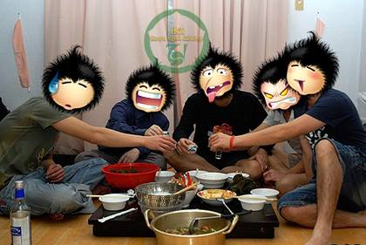

2. Diệu hổ ly sơn

Kế diệu hổ ly sơn có hai lối: Một là nhử hổ ra khỏi rừng để dễ dàng giết hổ bằng đơn đả độc đấu. Hai là tạm mời hổ nghỉ để dễ dàng bắt giết những loại hồ ly vẫn dựa oai hổ mà hoành hành

3. Nhất tiễn hạ song điêu

Ý của mưu kế này là dùng sức lực tối thiểu để đạt đến hiệu quả tối đa. Hãy suy nghĩ tìm ra điểm liên quan của những kẻ đối diện, sau đó dùng một lý tấn công họ một lượt, không cần solo

4. Vu trung sinh hữu

Kế vô trung sinh hữu là từ không mà tạo thành có. Diễn giải nôm na là kế giả say, giả nôn ọe, giả ngủ gục, giả ngất xỉu...

5. Tá đao sát nhân

Kế tá đao sát nhân là mượn dao để giết người, mượn tay người khác để giết kẻ thù của mình ^^. Kế này cần mồm miệng khéo léo, giả vờ chí công vô tư để xúi giục kẻ khác. Chống chỉ định với những người vụng về vì dễ bị cả kẻ bị xúi giục lẫn kẻ thù xúm vào phản công

6. Kim thiền thoát xác

Kim thiền thoát xác là con ve sầu vàng lột xác. Kế này dùng cho lúc nguy cấp, ta có thể giả vờ nghe điện thoại, đi vệ sinh, đi nôn ọe... để trốn tránh khỏi hiện trường đang loạn thế, tranh thủ thời gian hít thở không khí trong lành, phục hồi lại trạng thái.

7. Tẩu kế

Tam thập lục kế, tẩu vi thượng sách (Ba mươi sáu kế, chuồn là thượng sách). Nhậu là sự nghiệp to lớn và lâu dài, trong khi bất luận là đánh nhau bằng văn hay bằng võ không ai có thể thắng hoài được, thế nên vì đại cục đôi khi ta cũng phải áp dụng kế sách này

Chương 4 - Vật cực tất phản (Giã rượu)

Trong trạng thái này, nãy nhanh chóng tìm một trong những thứ sau để thực hiện giã rượu (nếu bết quá rồi thì đưa điện thoại cho vợ, mẹ, hoặc bố...)

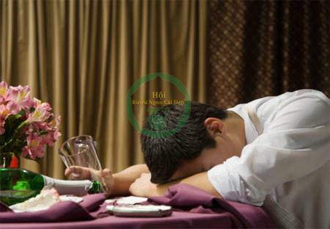

1. Nước chanh nóng thêm vài lát ớt
2. Nước mía, nên uống không đá.
3. Gừng tươi sắc lấy nước
4. Cà chua cắt đôi ép lấy nước
5. Cháo nóng nấu loãng.
6. Rau muống giã nát, vắt lấy nước

